Fraternidad-Muprespa clausura su VIII Semana de la Prevención con un centenar de acciones encaminadas a combatir la siniestralidad laboral

TITULAR: Con la vuelta a acciones presenciales como leit motiv, Fraternidad-Muprespa ha celebrado entre el 17 y el 28 de abril su VIII Semana de la Prevención, con el lema “Haz visible lo invisible, identifica peligros y evalúa riesgos”, que busca sensibilizar y concienciar sobre el necesario cambio cultural preventivo, en colaboración con sus empresas mutualistas.
INFORMACIÓN ADICIONAL

TAGS
Fraternidad-Muprespa, Mutua, Seguridad y salud laboral, prevención de riesgos laborales
Imágenes y vídeos:
Logo de Fraternidad-Muprespa
Cartel
Galería de imágenes de la VIII Semana de la Prevención
Enlaces relacionados:
Web de Fraternidad-Muprespa
Sala de Prensa de Fraternidad-Muprespa

8 de mayo de 2023
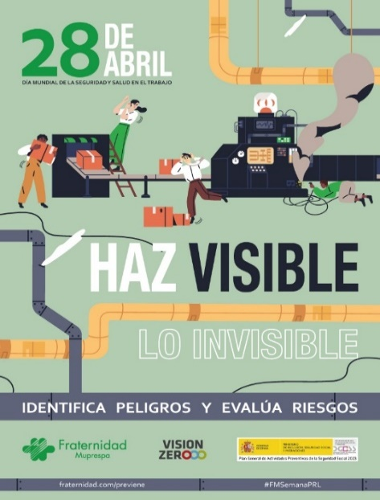
CONTENIDO: Un centenar de acciones, en 43 provincias, junto a 170 empresas mutualistas, por parte de 50 representantes de Fraternidad-Muprespa, entre directivos y consultores de prevención, con una audiencia cercana a las 1.300 personas trabajadoras asistentes: resumen, en cifras, de la actividad que ha llevado a cabo la Mutua Colaboradora con la Seguridad Social en su VIII Semana de la Prevención, una cita que se celebra anualmente en torno al 28 de abril, Día Mundial de la Seguridad y Salud en el Trabajo.

Fraternidad-Muprespa ha colaborado con empresas mutualistas como: Cruz Roja Española, ENCE, Valeo, Andros La Serna, Ceisa, Grupo Pañalón, Sonepar, Ayuntamiento de Almería, Ayuntamiento de Martos, Diputación de Pontevedra, CL Grupo Industrial o Ineos Composites Hispania.

A tres de ellas, Nidec Arisa, CEISA Cementos Especiales de las Islas y Lonza Biologics Porriño, premios Escolástico Zaldívar, se les realizó vídeo-entrevistas ‘Miradas Frater-PRL’. Sus representantes nos cuentan grandes experiencias en prevención y seguridad, disponibles en este enlace.
En otras empresas estuvimos presentes con Talleres, charlas, workgroups o colaboraciones en medios de comunicación, formatos y canales para llegar a directivos, mandos intermedios y plantillas, y a través de ellos, a la sociedad en general. En particular, el taller técnico “Percepción de riesgos e identificación de peligros” se impartió el día 25 de abril en Albacete, Asturias, Baleares, Burgos, Cádiz, Jaén, La Rioja y Las Palmas.

Hénar González, consultora en i+3, fue la protagonista del Fratertalk, que puedes volver a ver en este enlace, quien reivindicó el trabajo del prevencionista y su día a día, dando interesantes tips sobre cómo conseguir cero daños en nuestras empresas.

Asimismo la Mutua cruzó fronteras a través de su Exposición de Carteles de Prevención del siglo XX, que, después de recorrer en España más de 30.000 kilómetros en 42 emplazamientos de 27 provincias, viajó por primera vez al extranjero. Entre el 18 y el 20 de abril la colección se instaló en Expo Seguridad Industrial, la feria de seguridad más importante de América Latina, visitada en esta edición por más de 30 mil personas. Esta cita sirvió también para acercar más la prevención, seguridad y salud laboral a algunas empresas mutualistas del IBEX 35 con fuerte implantación en el país centroamericano, como BBVA, Cemex, Enagás, Endesa, Iberia, Inditex y Telefónica.
En medio de este compendio de acciones orientadas a la lucha contra la siniestralidad laboral, Fraternidad-Muprespa celebró un acto en las magníficas y nuevas instalaciones de A Coruña, que ha supuesto el pistoletazo de salida a la campaña que la Mutua va a llevar a cabo en los próximos meses: la entrega de los distintivos “Cero accidentes” a empresas mutualistas sin accidentes laborales en 5, 10 y 15 años para reconocer y mantener este impulso.
Todas estas acciones han sido posibles gracias al trabajo de la red, de servicios centrales y de los consultores de prevención con que cuenta Fraternidad-Muprespa aliados con nuestra razón de ser, nuestras empresas mutualistas, en sus safety days.

Galería de imágenes de la VIII Semana de la Prevención

ANEXO. SOBRE FRATERNIDAD-MUPRESPA: Mutua Colaboradora con la Seguridad Social nº 275, tiene por actividad el tratamiento integral de los accidentes de trabajo y enfermedades profesionales, en su vertiente económica, sanitaria, recuperadora y preventiva. Tiene asociadas 120.085 empresas y 1.450.400 trabajadores, velando por ellos, una plantilla de 2.062 empleados y 115 centros asistenciales y administrativos en toda España.

CONTACTO DE PRENSA:
gabineteprensa@fraternidad.com
C/ Cervantes, 44, 1º Izquierda. 28014, Madrid

